Лабораторная работа №6

Отчет

Арсакаев Дени

Содержание

# 1 Цель работы

Приобретение практических навыков взаимодействия пользователя с системой посредством командной строки.

# 2 Выполнение лабораторной работы

Каталог в котором я сейчас нахожусь  
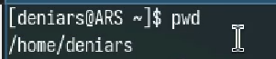

Переходим в tmp  
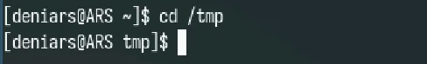

Выводим содержание tmp  
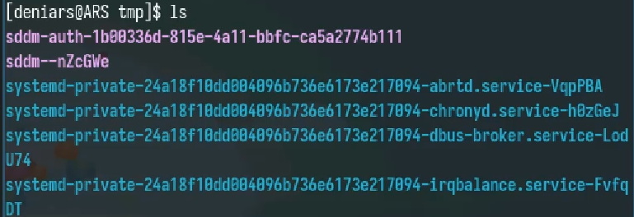

Используем флажок -а с ls. -a выводит все скрытые файлы  
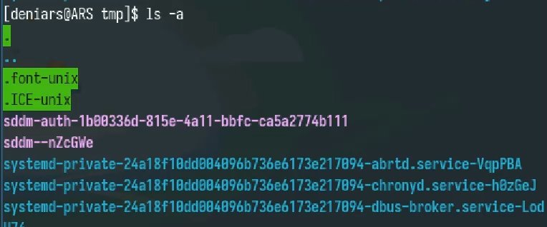

ls -s выводит подробную информацию  
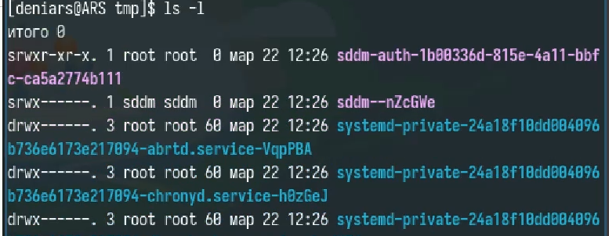

Создаем папку newdir  
Ф

В папке newdir создаем папку morefun  
Создаем и другие паки  
И удаляем  
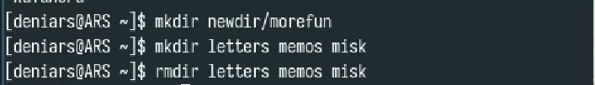

Удаляем newdir принудительно, используя флаг -r  
Ф

Смотрим какие флаги есть у команды ls и используем ls -tl для вывода всей информации и вывод по времени  
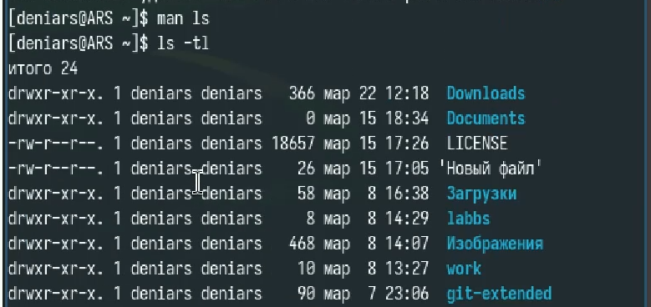

Используем man для вывода информации о команде  
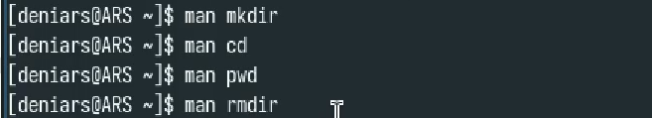

Используем команду history для вывода истории вводы команд  
Ф  
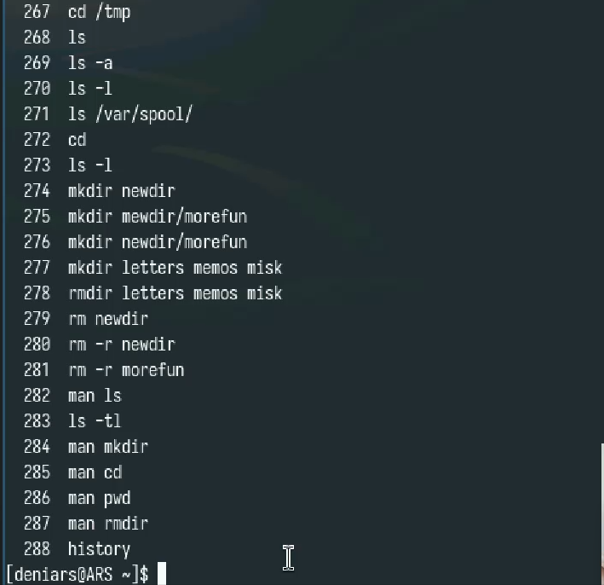

Вот что получилось  
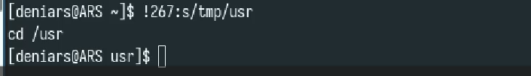

# 3 Выводы

Я науличлся чуть лучше пользоваться командной строкой!